Klausimai:
- Ar reikalingas vidinis pamušalas?
- Ar turite reikalavimą dėl apkrovos?
- Gal turit realių nuotraukų kaip atrodo šie krepšiai?
- Ar aplink dangčio vidų yra plastikinis sutvirtinimas?
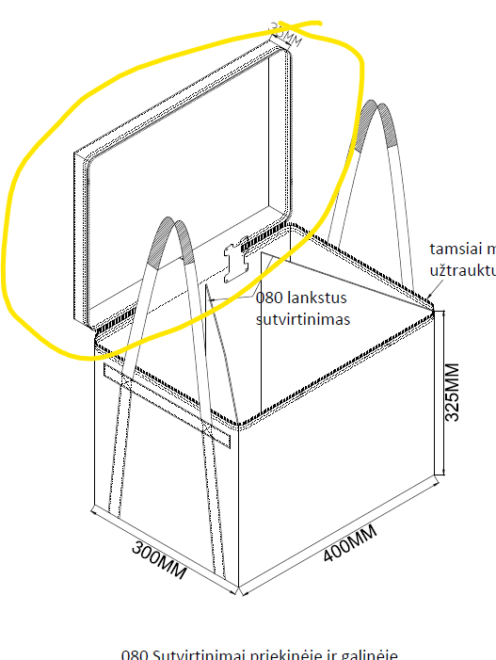
- Ar galite pateikti detalesnį išaiškinimą šiai krepšio vietai? Koks turi būti žymeklis ir kokia kamera? (jei bus pateiktos nuotraukos, bus aiškiau)
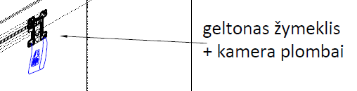
Atsakymai:

1.Vidinis pamušalas nereikalingas
2.Apkrova ne mažiau 20 kg.
3.Nuotraukos pridėtos.
4.Aplink dangčio vidų plastikinio sutvirtinimo nėra.
5. Krepšio užraktas šioje vietoje saugiai užrakinamas plomba, kuri skanuojama mūsų vidinėje pakavimo sistemoje. Nuotraukos pridedamos.

